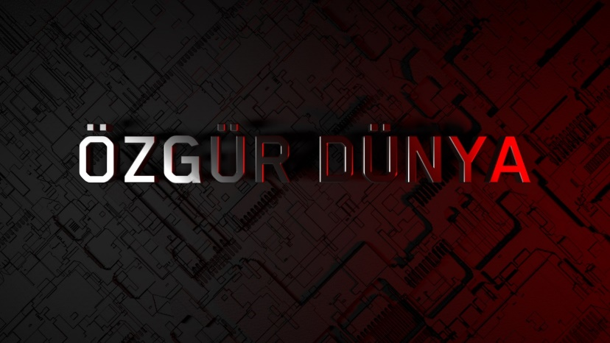
Gösterim Tarihi: 22 Mart 2019
Dağıtım: CJ Entertainment
Yapım Şirketi: Med Yapım, Ay Yapım
Yapımcı: Fatih Aksoy, Kerem Çatay, Faruk Metin
Türü: Aile, gençlik, oyun dünyası, aşk
Özgün Hikaye: Faruk Aksoy
Yapım Tarihi: 2019
Çekim Yeri: İstanbul
Senaryo: Faruk Aksoy, Hüseyin Aksu, Evren Erbaşol, Burcu Üstündağ
Facebook: https://www.facebook.com/OzgurDunyaFilm/
Instagram: https://www.instagram.com/ozgurdunyafilm
Twitter: https://twitter.com/OzgurDunya_Film
Websitesi: http://ozgurdunyafilm.com/ - http://cultxoyun.com/
Youtube: https://www.youtube.com/channel/UCMsvcWEdsd78g6gOuRa9B9Q
Yönetmen: Faruk Aksoy, Şevki Es
Oyuncular: Murat Serezli, Rabia Soytürk, Gürbey İleri, Hayal Köseoğlu, İdris Nebi Taşkan, Sami Aksu, Dilan Gerede, Ahmet Sonuc Jahrein, Pinti Panda, Enis Kirazoğlu, Ferit Karakaya, Özer Keçeci, Mekin Sezer, Martin Nadin

Kısa Sinopsis

1- Sektöre bomba gibi düşecek, yapay zeka ile yönetilen bir oyunun hikâyesi aslında Aslı ve babası için bambaşka anlamlar taşımaktadır. Bin bir zorlukla tasarladıkları bu çalışma, dünyada bir ilk olacaktır. Ancak, oyunun piyasaya sürülmesiyle elde edilecek muazzam geliri paylaşmak istemeyen düşmanların varlığından habersizlerdir.

Gerçek hayatta yaşanacak çekişmelerin oyun dünyasında zincirleme büyüyen bir savaşa dönüşmesi, Özgür Dünya’ya doğru zorlu bir yolcuğu deneyimletecektir herkese. Özgür dünyanın kurtuluşu, babası, arkadaşları ve özgürlüğü için mücadele etmek zorunda kalan Aslı'nın ellerindedir. Dostluğun, özverinin, cesaretin ve aşkın başrolde olduğu bu yolculuğun nereye varacağını, ne oyuncu ne de izleyiciler anlayabilecektir.”

2- Aslı’nın babası, dünya çapında yüzmilyonlarca gelir getirecek Cultx isimli oyunun yazılımını tamamlar. Şirketinin ortağı ABD’li yatırım şirketi bu parayı O’nunla paylaşmak istemez ve şirketi ele geçirmek üzere finansal oyunlar tezgâhlar. Aslı ve bir grup arkadaşı buna izin vermemek için direnir, oyunun dünya lansmanı için düzenlenen turnuvaya katılıp büyük para ödülünü kazanmaya çalışırlar.

Aslı’nın bu turnuvadaki en güçlü rakibi ise kendisine eskiden beri tutkuyla aşık olan Tolga’nın dünya karması takımıdır. Aslı onu kardeşçe sever, bu yüzden onun ısrarlı çıkma tekliflerine hayır der. Süreç içinde Aslı ve takım arkadaşı Fatih arasında aşk ilişkisi başlar. Bu durum Tolga’yı daha da delirtir. Bir grup arkadaşıyla beraber Fatih’e saldırır ve final öncesi elini kırarak onu oynayamaz hale getirirler. Yedek oyuncu Kaan, Fatih’in yerine oynar. Ancak o da ABD’li şirketin satın aldığı bir haindir. Aslı oyunun üçüncü etabında bunu anlar ve kalan etapları kendisi oynamaya karar verir. Aslı, takımına koçluk yaparken zorunlu olarak bu kararı alır. Çünkü onun sağlık nedenleriyle oyun oynaması yasaktır. Ancak yapacak bir şey kalmamıştır...

Murat Serezli (Aykut) Rabia Soytürk (Aslı)

Gürbey İleri (Fatih) Hayal Koseoğlu (Duygu)

Sami Aksu (Zek) İdris Nebi Taş (Tolga)

Özer Keçeci (Kaan) Mekin Sezer (Uzay)
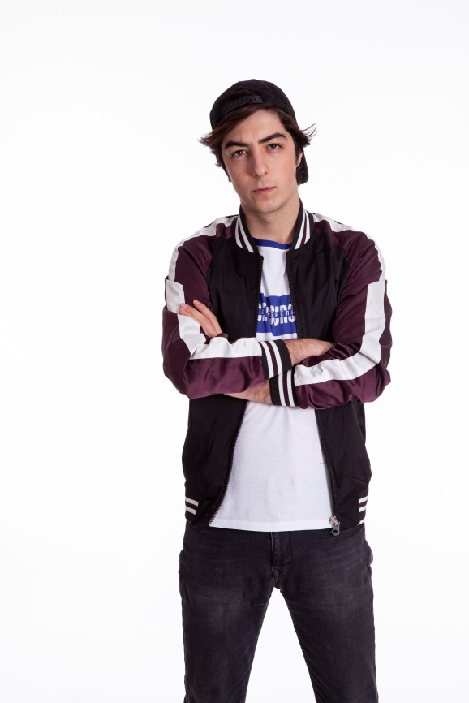

Dilan Gerede (Steve) Jennifer Boyner (Tyler)
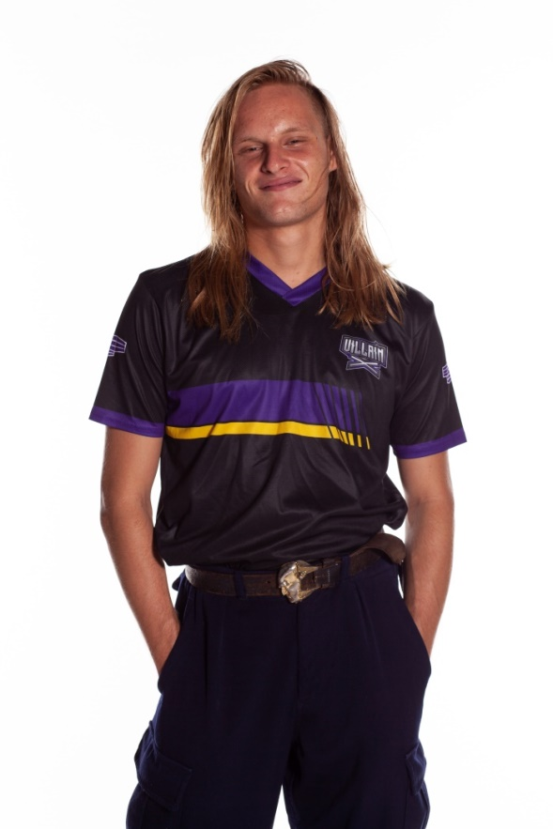

Garam Oh (Sean) Martin Nadin (Wilson)
Ahmet Sonuç Jahrein (Mert Hoca)

